Trần Tăng Trường Thịnh 2389701939
Lab 2

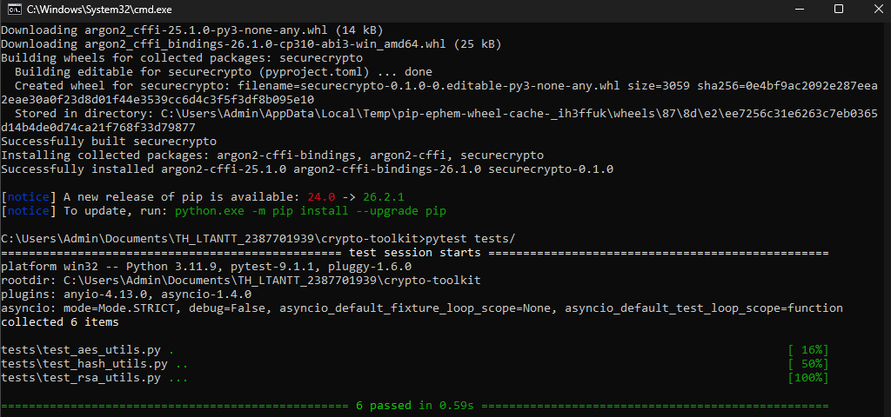
Hình 1: Chạy Unit Tests

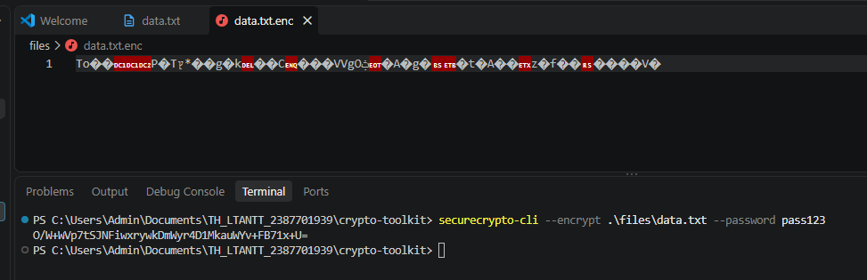
Hình 2: Kết quả thực thi mã hóa

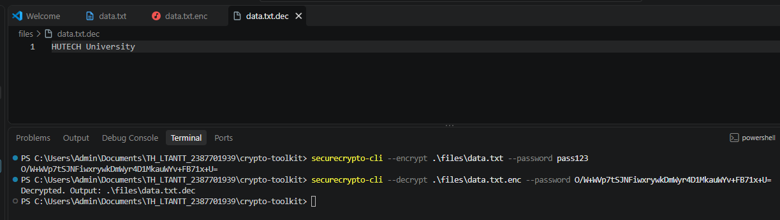Hình 3: Giải mã file bằng CLI

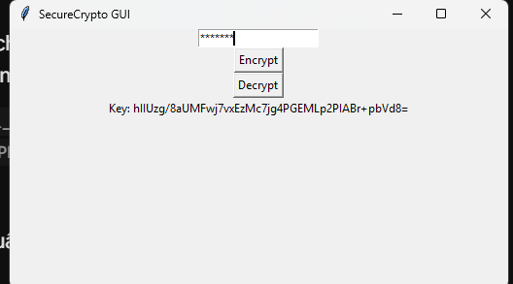
Hình 4: Kết quả thực thi mã hóa file thành công trên giao diện SecureCrypto GUI.

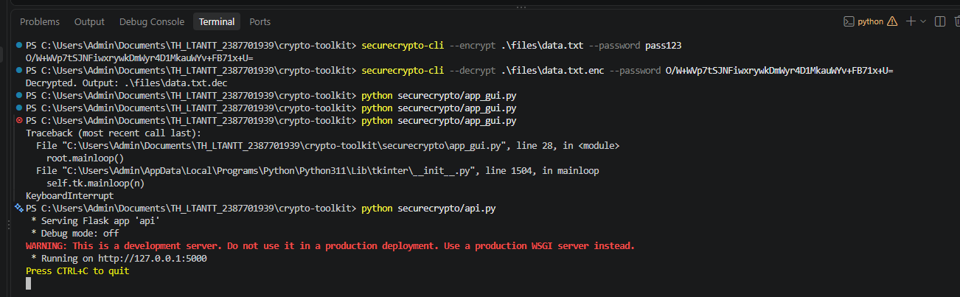
Hình 5: Chạy Flask API
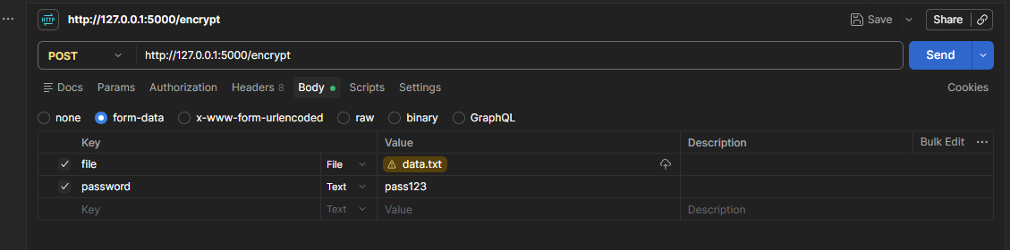Hình 6: Kiểm tra API encrypt bằng Postman

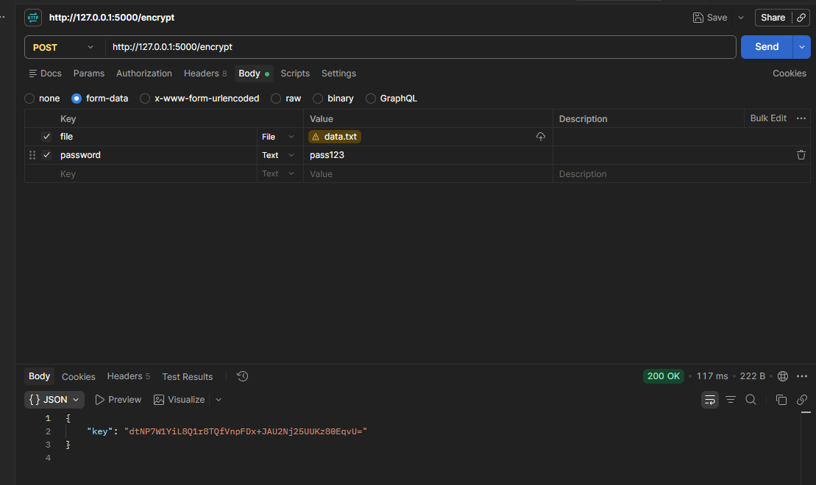
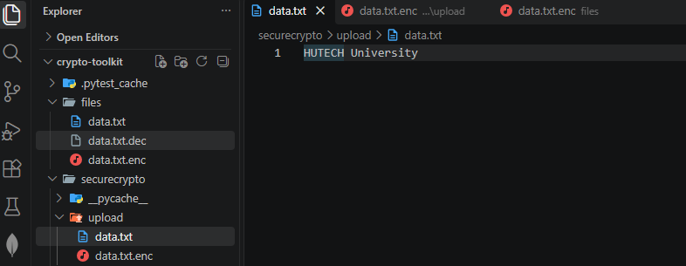
Hình 7: Bấm Send ta thu đươc key và file gốc được upload lên kèm file đã mã hoá trong folder securecrypto/upload

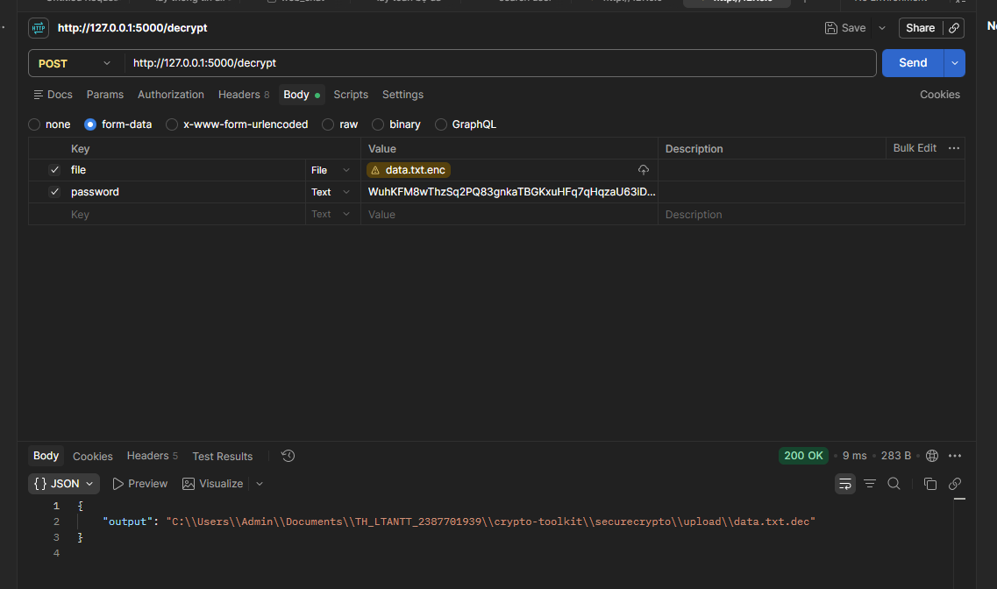
Hình 8: Giải mã file thông qua Flask API (Postman) kèm đường dẫn tệp tin giải mã thành công

